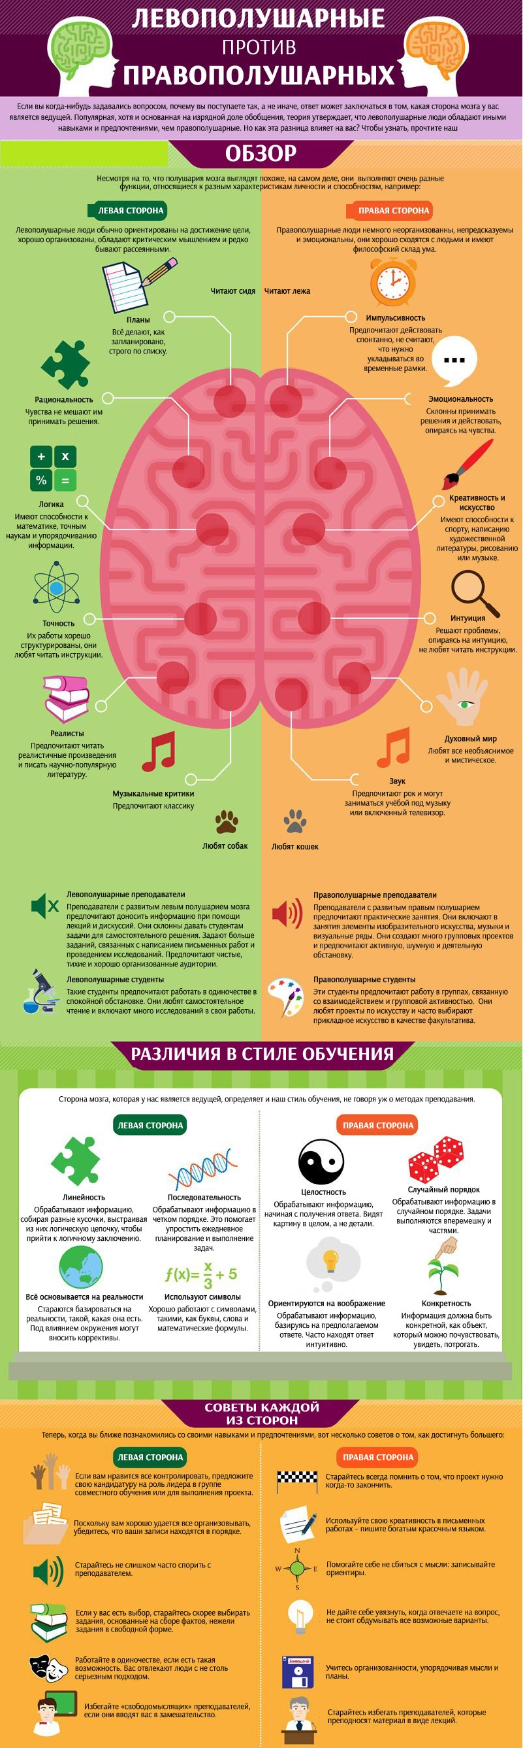
Выполнила: Хозяинова Нина Леонидовна.Студентка 144 группы.

